EDUCACION FISICA:
PROFESORA: GISELA RAMBAUDI.
ATLETISMO:
LANZAMIENTO DE LA BALA:
La bala de atletismo pesa 4kg para la categoría femenina y 7,26kg para la categoría masculina.
Para juveniles se utiliza 6 kg masculino y 4kg femenino.
Etapa infantil 5kg masculino y 3kg femenino.
En la etapa escolar los docentes utilizamos balas de 2 y 4kg.
La bala o Peso como también se conoce es una bola maciza de metal, que se lanza hacia el aire a la mayor distancia posible, es un lanzamiento individual, debe ser únicamente con una mano partiendo desde el cuello y sin que la misma pierda contacto del cuello hasta el momento del lanzamiento.
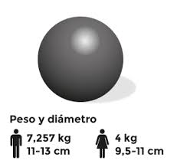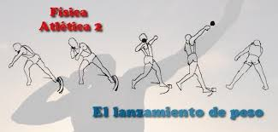

Zona de Lanzamiento:
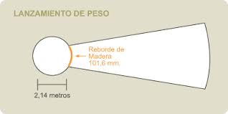
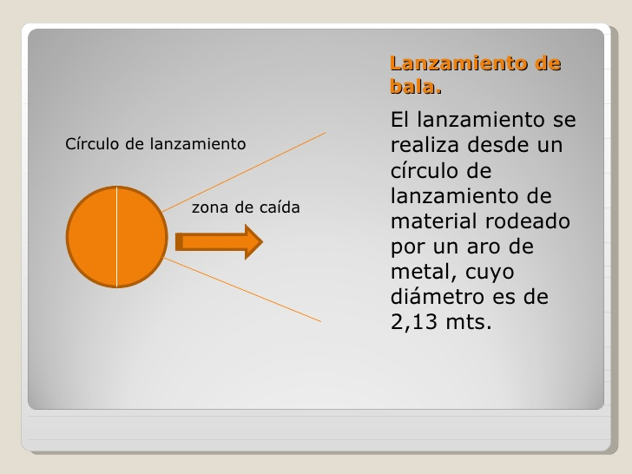
El lanzamiento se realiza desde el círculo reglamentario que mide 2,13 mts con una marca en su mitad.
El lanzador ingresara al círculo con la bala para realizar el lanzamiento desde la parte posterior luego que la bala haya tocado el suelo el competidor podrá salir por la parte trasera del mismo. (Si no cumpliera con esta regla el lanzamiento se considera NULO)
Se medirá desde el borde interno del círculo hasta la marca que haya dejado la bala en el suelo.
Existen 2 tipos de lanzamientos 1 Lineal
2) Rotacional.
Generalmente todos los competidores 16 como máximo, realizan 6 lanzamientos y clasifican 8, y tienen la posibilidad de realizar otros 6 lanzamientos.
En Argentina tenemos un gran lanzador de Bala llamado GERMAN; LAURO. 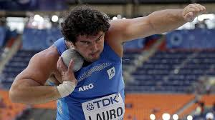
https://www.youtube.com/watch?v=zHdEYhivsTQ

Abrir el link y conoce más de este deporte.

Lanzamiento de jabalina:
La JABALINA forma parte de los juegos olímpicos desde 1908.
El lanzamiento se realiza con una jabalina de fibra de vidrio o de metal (de caña utilizaremos en la escuela) el objetivo es llegar lo más lejos posible.
LA JABALINA MIDE: 2,60 mts para la categoría masculina PESA 800g
MIDE: 2,20mts para la categoría femenina. PESA 600gr.
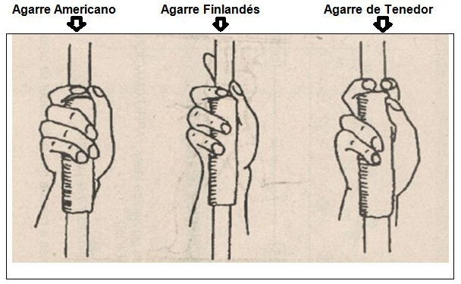
TIPOS DE AGARRE.
FORMAS DE LANZAMIENTO:
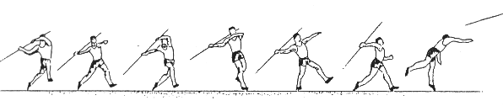

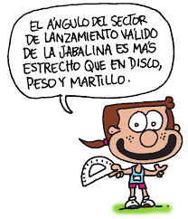 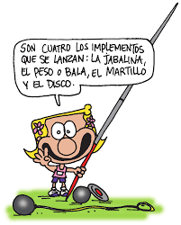 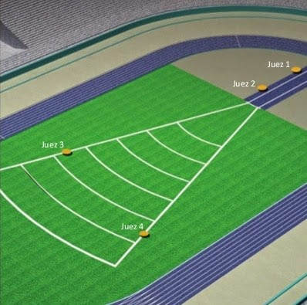ZONA DE LANZAMIENTO DE LA JABALINA.
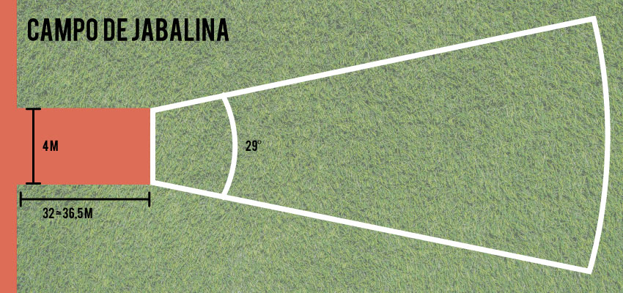
IMPORTANTE ABRIR EL LINK¡¡¡¡¡¡¡ CONOCE MAS SOBRE ESTE DEPORTE.
https://www.youtube.com/watch?v=owbiullToCM
EN EL PROXIMO VIDEO VAS A CONOCER A BRAIAN TOLEDO (LANZADOR ARGENTINO DE JABALINA).
AVERIGUA: CUAL FUE EL RECORD MUNDIAL EN LANZAMIENTO DE PESO O BALA Y EL DE JABALINA?
QUIEN FUE BRAIAN TOLEDO Y CUALES FUERON SUS LOGROS.

